Информационная система управления ресурсами медицинских организаций Тюменской области

ПОЛЬЗОВАТЕЛЬСКАЯ ИНСТРУКЦИЯ

РЕАЛИЗАЦИЯ СЭМД «Этапный реабилитационный эпикриз». Редакция 1.

На 8 листах

г. Тюмень
2025 г.

Оглавление

1 Пользовательская инструкция 3
1.1 Формирование СЭМД «Этапный реабилитационный эпикриз» Редакция 1. 3

1 Пользовательская инструкция

1.1 Формирование СЭМД «Этапный реабилитационный эпикриз» Редакция 1.
Необходимо войти в периферийную базу под правами врача амбулатории/стационара. Перейти «Контроль исполнения» - «АРМ врача Поликлиника»/ Отделение, открыть форму создания МД «Этапный реабилитационный эпикриз» (рис.1):
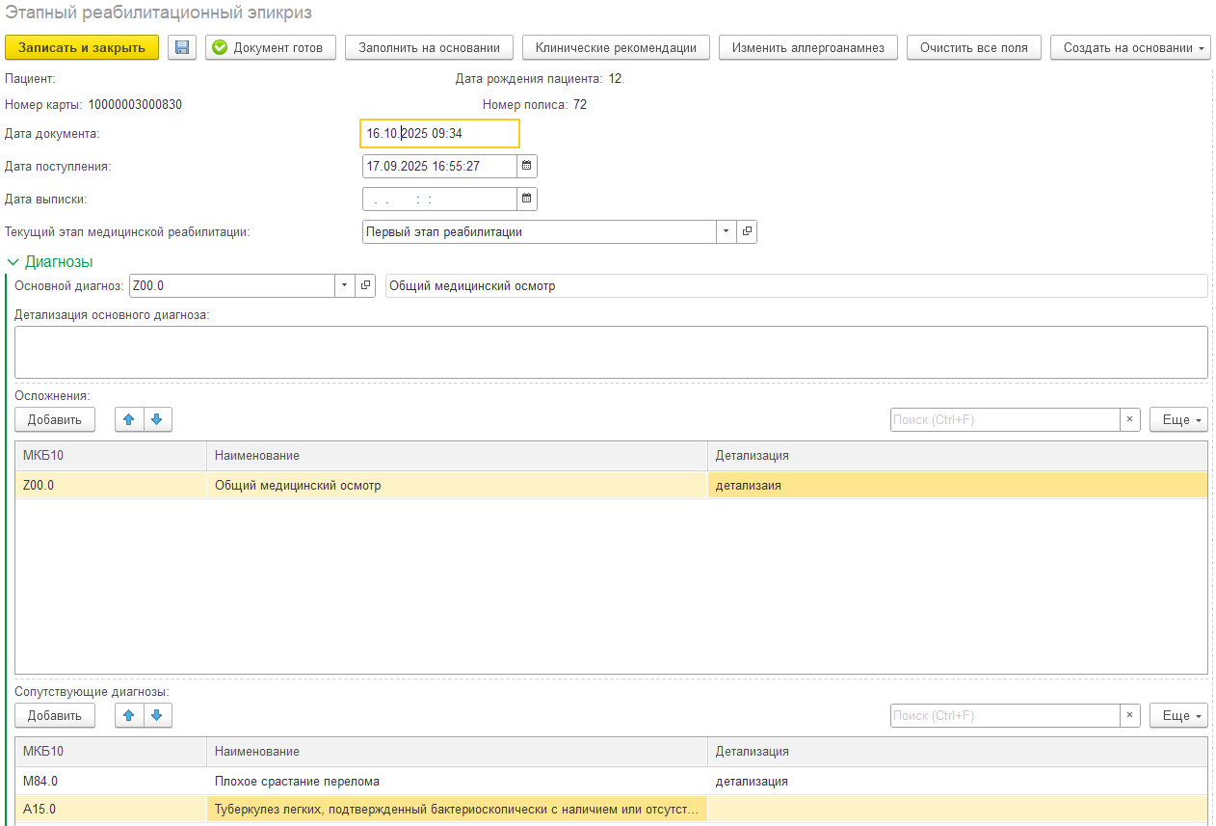
Рис.1. ШМД «Этапный реабилитационный эпикриз»
В МД «Этапный реабилитационный эпикриз» внесены следующие изменения:
- добавлено обязательное поле «Текущий этап медицинской реабилитации»- заполняется выбором из справочника «Этапы медицинской реабилитации» (рис. 2):
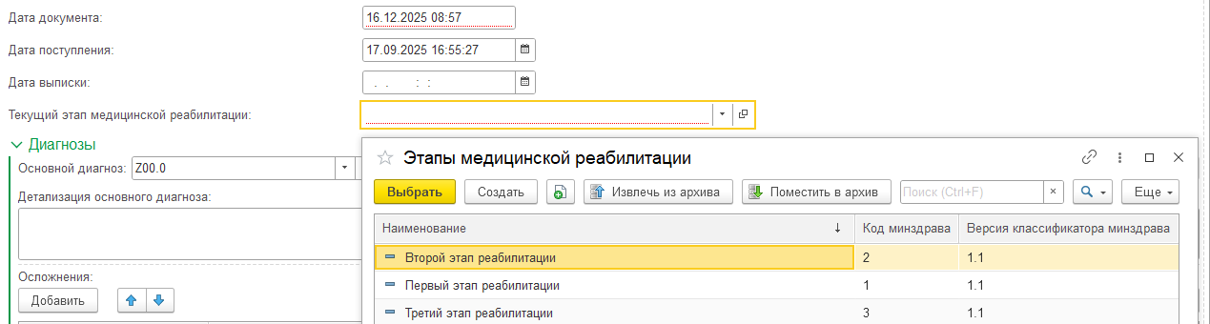
Рис.2. Поле «Этапы медицинской реабилитации» ШМД «Этапный реабилитационный эпикриз»
- после диагнозов по МКБ, размещен обязательный блок для заполнения диагнозов по МКФ «Реабилитационный диагноз по МКФ», реализован как в Протоколе МДРК (рис.3).
Шкалы перенесены после объективного статуса.
Диагноз по МКФ, при открытии документа, заполняется сведениями из регистра сведений «Диагнозы по МКФ». По кнопке «Заполнить на основании» можно выбрать документ- Протокол МДРК, Этапный реабилитационный эпикриз и диагноз по МКФ заполнится по выбранным документам.
- поле «Вид осмотра»- исключено.
- добавлено обязательное поле «Дата установления реабилитационного диагноза в начале курса»- заполняется дата вручную или с помощью календаря (рис.3):
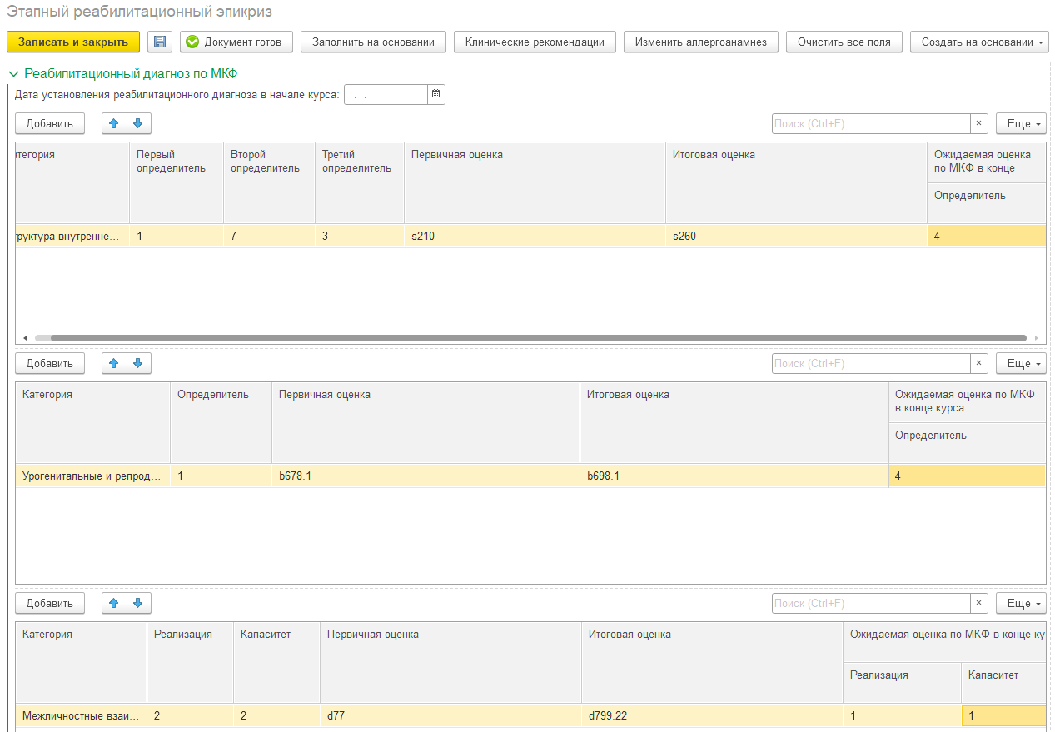
Рис.3. Блок «Реабилитационный диагноз по МКФ» ШМД «Этапный реабилитационный эпикриз»
- поле «Реабилитационный потенциал первичный» переименовано в «Реабилитационный потенциал», обязательное и заполняется не из списка значений, а значениями из справочника «Реабилитационный потенциал» (рис.4)
- добавлено обязательное поле «Цель реабилитации на курсе»- текстовое свободного ввода (рис.4)
- добавлено обязательное поле «Краткосрочная цель реабилитации»- текстовое свободного ввода (рис.4)
- добавлено обязательное поле «Информация о достижении предыдущих краткосрочных целей реабилитации» - текстовое свободного ввода (рис.4):
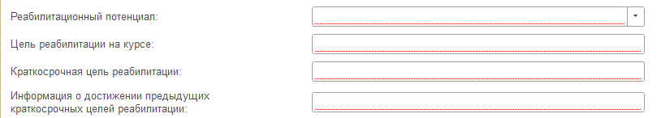
Рис.4. Поля «Реабилитационный потенциал», «Цель реабилитации на курсе», «Краткосрочная цель реабилитации», «Информация о достижении предыдущих краткосрочных целей реабилитации» ШМД «Этапный реабилитационный эпикриз»
- добавлено обязательное поле «Задачи реабилитации»- текстовое поле заполняется выбором из списка значений с редактированием (рис.5):
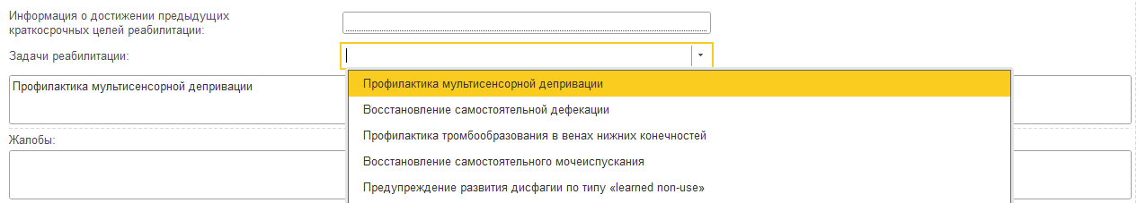
Рис.5. Поля «Задачи реабилитации» ШМД «Этапный реабилитационный эпикриз»
- добавлено поле «Жалобы»- текстовое поле свободного ввода (рис.6)
- переименован блок «Соматический статус» в «Объективный статус», добавлены поля Локальный статус, Неврологический статус, необязательные, свободного ввода (рис. 6):
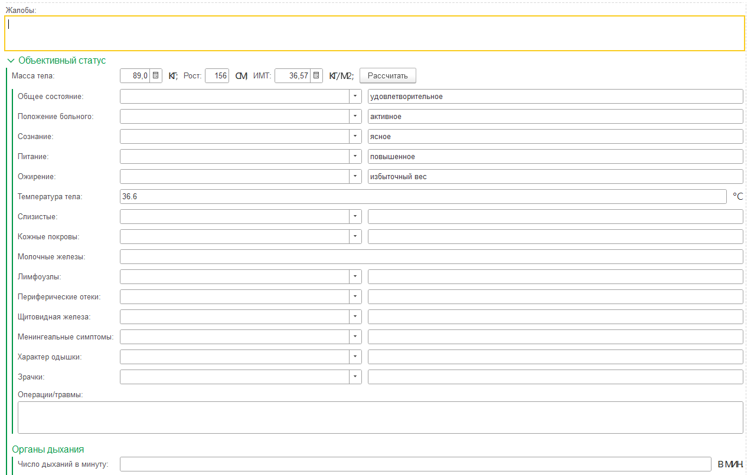
Рис.6. Поля «Жалобы», «Объективный статус» ШМД «Этапный реабилитационный эпикриз»
- «Факторы, ограничивающие проведение реабилитационных мероприятий», «Факторы риска проведения реабилитационных мероприятий»- поля перенесли выше, перед заключениями врачей, их заполнение не менялось – выбор значения/множества значений из списка.
- добавлено необязательное поле «Двигательный режим»- заполняется выбором значения из справочника «Двигательные режимы пациентов» (рис.7)
- добавлено необязательное поле «Диета»- подтягивается значение из назначений диет с возможностью редактирования (рис.7)
- добавлено необязательное поле «Медикаментозное лечение»- поле свободного ввода (рис.7):
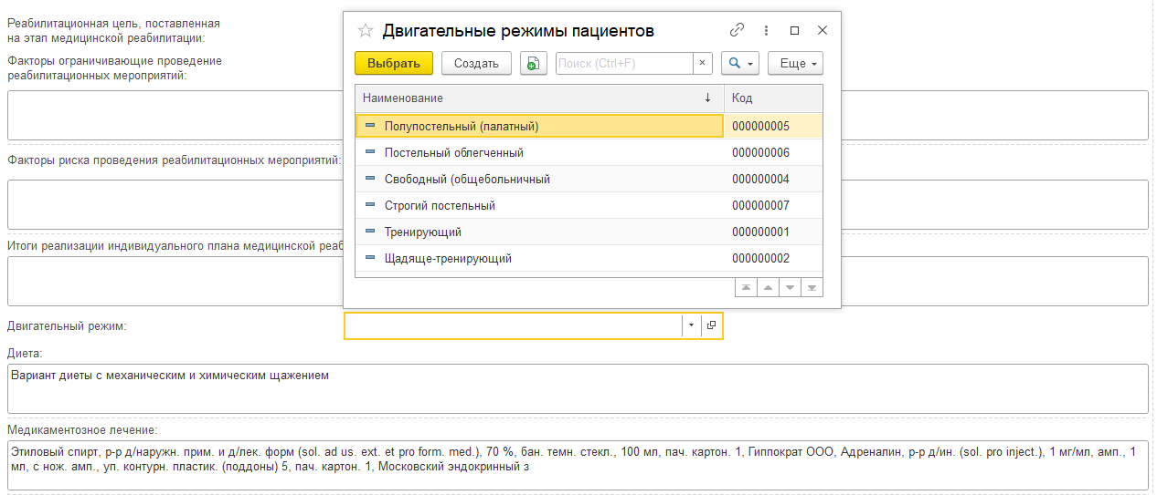
Рис.7. Поля «Двигательный режим», «Диета», «Медикаментозное лечение» ШМД «Этапный реабилитационный эпикриз»
- вместо множества кнопок для заполнения заключений врачей, создана табличная часть, по кнопке «Заполнить заключения» открывается форма выбора (и просмотра при необходимости) медицинских документов, можно выбрать и перенести в документ МД, у которых есть и заполнено поле «Заключение». Для успешной регистрации СЭМД, руководство обязывает заполнить не менее 6 заключений, если заполнено меньше 6, МД сформируется, но СЭМД по нему упадет в ошибки валидации (рис.8):
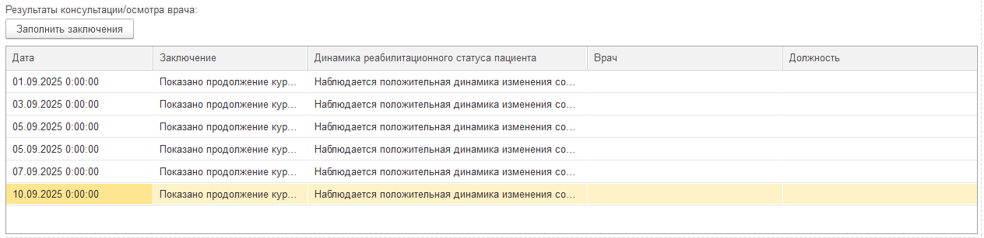
Рис.8. Табличная часть «Результаты консультации/осмотра врача» ШМД «Этапный реабилитационный эпикриз»
- добавлена обязательная для заполнения табличная часть «Индивидуальный план реабилитации», реабилитационные процедуры заполняются из справочника «Медицинские процедуры и манипуляции» (рис.9)
- поле «Рекомендации» переименовано в «Заключение», сохранено его предзаполнение существующим прежде значением (рис.9):
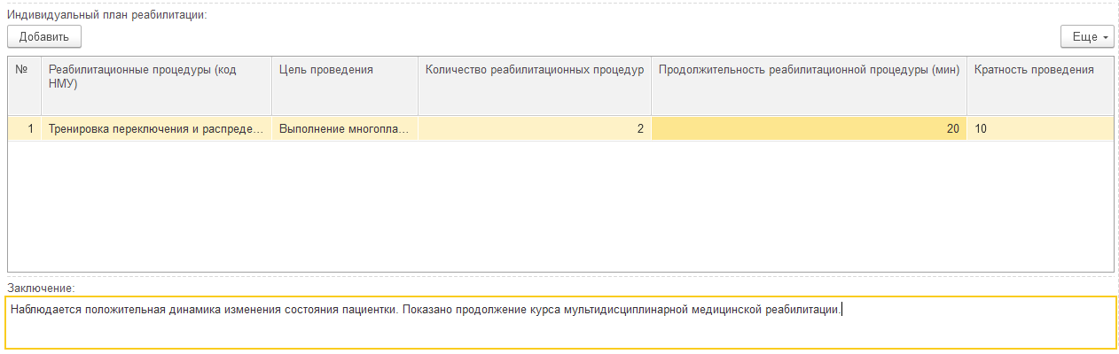
Рис.9. Табличная часть «Индивидуальный план реабилитации», поле «Заключение» ШМД «Этапный реабилитационный эпикриз»
- в меню МД добавлена кнопке «Заполнить на основании»- для заполнения на основе Протокола МДРК или прошлого Этапного реабилитационного эпикриза.
Необходимо заполнить обязательные и необходимые поля документа, привести в готовность подписать медицинский документ ЭЦП (или в отложенном подписании) и подписью МО.
При проведении (кнопка «Документ готов») медицинского документа «Этапный реабилитационный эпикриз» автоматически сформируется СЭМД «Этапный реабилитационный эпикриз» (CDA) Редакция 1 (код минздрава 238), регзаданием отправляется в РЭМД, при успешной регистрации в РЭМД, в регистре сведений «Федеральные веб сервисы ЭМД» получаем статус СЭМД- «Зарегистрировано».
В СЭМД «Этапный реабилитационный эпикриз» (CDA) Редакция 1 (код минздрава 238) реализовано заполнение следующих секций1:
- Диагнозы (обязательная)- из ШМД «Этапный реабилитационный эпикриз», блок «Диагнозы», в СЭМД обязательно передаются «Виды нозологических единиц диагноза».
- Реабилитационный диагноз (обязательная) - из ШМД «Этапный реабилитационный эпикриз», блок «Реабилитационный диагноз по МКФ».
- Сведения о реабилитации (обязательная)- из ШМД «Этапный реабилитационный эпикриз», сведения из полей: Текущий этап медицинской реабилитации, Реабилитационный потенциал, Цель реабилитации на курсе, Краткосрочная цель реабилитации, Информация о достижении предыдущих краткосрочных целей реабилитации, Задачи реабилитации.
- «Результаты лабораторного исследования»- из ШМД «Этапный реабилитационный эпикриз» блок «Проведены исследования».
- Результаты консультации/осмотра врача (обязательная)- из ШМД «Этапный реабилитационный эпикриз», табличная часть «Результаты консультации/осмотра врача». СЭМД зарегистрируется, если содержится не менее 6 заключений.
- Заключение (обязательная)- из ШМД «Этапный реабилитационный эпикриз» поле «Заключение».
- «Режим и диета» (необязательная)- из ШМД «Этапный реабилитационный эпикриз» поле "Диета".
- Медикаментозное лечение (необязательная)- из ШМД «Этапный реабилитационный эпикриз» поле «Медикаментозное лечение».
- План реабилитации (обязательная)- из ШМД «Этапный реабилитационный эпикриз» табличная часть "Индивидуальный план реабилитации".

Необязательные секции Анамнез заболевания, Анамнез жизни, Консультация юриста, Оперативное вмешательство, Объективизированная оценка состояния пациента, Результаты инструментального исследования, План обследования, Оказанные услуги, Связанные документы в СЭМД не добавлялись

